ОТДЕЛ ОБРАЗОВАНИЯ МУНИЦИПАЛЬНОГО УЧРЕЖДЕНИЯ
«УПРАВЛЕНИЕ ОБРАЗОВАНИЯ ИСПОЛНИТЕЛЬНОГО КОМИТЕТА
МУНИЦИПАЛЬНОГО ОБРАЗОВАНИЯ ГОРОДА КАЗАНИ»
по СОВЕТСКОМУ РАЙОНУ

ПРИКАЗ
№ 744 от 30 сентября 2010г.

О внедрении ПСПО (Linux)
в общеобразовательных учреждениях

В целях перехода общеобразовательных учреждений Республики Татарстан на использование разработанного пакета свободного программного обеспечения (далее - ПСПО), Министерством образования и науки Российской Федерации рекомендовано всем образовательным учреждениям при осуществлении деятельности по управлению образовательными учреждениями (далее - ОУ), в том числе при работе с отчётной информацией, а также в учебном процессе использовать свободное программное обеспечение поставленное в составе ПСПО в ОУ в ходе реализации приоритетного национального проекта «Образование». Портал информационно-методической поддержки по использованию свободного программного обеспечения находится по адресу: www.spohelp.ru.
Дистрибутивы ПСПО были переданы каждому ОУ, рекомендуется использовать обновленные дистрибутивы версии 5.0 расположены в репозитарии ПСПО по адресу:
http://www.spohelp.ru/software/categories/15-alt-linuks-shkolnyy-5-0/titles
На основании письма Министерства образования и науки Республики Татарстан №8128/10 от 27.09.2010г «Об использовании ПСПО в образовательных учреждениях», приказа по ОО Советского района № 112 от 09.02.2010г «Об организации опытных зон по проекту внедрения ПСПО (Linux)», и, в соответствии с распоряжением Правительства Российской Федерации №1447-р от 18 октября 2007 года, в целях эффективной реализации проекта внедрения в образовательных учреждениях района пакета свободного программного обеспечения (ПСПО) на базе программного продукта Linux,
ПРИКАЗЫВАЮ:

- Руководителям всех общеобразовательных учреждений района назначить в каждом общеобразовательном учреждении района (внутренним приказом по ОУ, либо обновить имеющийся приказ) ответственного за внедрение ПСПО (Linux). Возложить персональную ответственность за предоставление достоверных сведений по учреждению в формах отчётности по внедрению ПСПО.

- Создать в каждом общеобразовательном учреждении района «Опытную зону» по мониторингу внедрения и использования ПСПО. Подробная инструкция в Приложении 1.

- Руководителям общеобразовательных учреждений района СОШ №№ 15, 47, 84, 101, 141, 156, 167, 174; Гимназии №№ 11, 93 в срок до 31.12.2010г. обеспечить установку ПСПО (Linux) не менее чем на 50% школьных компьютеров. Рекомендую образовательным учреждениям при осуществлении деятельности по управлению образовательными учреждениями, в том числе при работе с отчётной информацией, а также в учебном процессе использовать свободное программное обеспечение поставленное в составе ПСПО, при этом использовать обновленные дистрибутивы версии 5.0 расположенные в репозитарии ПСПО по адресу: http://www.spohelp.ru/software/categories/15-alt-linuks-shkolnyy-5-0/titles

- Руководителям общеобразовательных учреждений района СОШ №№ 79, 110, 111, 167, 175 в срок до 31.12.2011г. обеспечить установку ПСПО (Linux) не менее чем на 50% школьных компьютеров. Рекомендую образовательным учреждениям при осуществлении деятельности по управлению образовательными учреждениями, в том числе при работе с отчётной информацией, а также в учебном процессе использовать свободное программное обеспечение поставленное в составе ПСПО, при этом использовать обновленные дистрибутивы версии 5.0 расположенные в репозитарии ПСПО по адресу: http://www.spohelp.ru/software/categories/15-alt-linuks-shkolnyy-5-0/titles или новее, которые будут опубликованы в 2011 году.

- Руководителям всех общеобразовательных учреждений района рекомендую при осуществлении деятельности по управлению образовательными учреждениями, в том числе при работе с отчётной информацией, а также в учебном процессе использовать свободное программное обеспечение поставленное в составе ПСПО, при этом использовать обновленные дистрибутивы версии 5.0 расположенные в репозитарии ПСПО по адресу: http://www.spohelp.ru/software/categories/15-alt-linuks-shkolnyy-5-0/titles

- Назначить ответственным за внедрение ПСПО (Linux) по Советскому району г.Казани специалиста ОО Советского района Э.Р. Арсланову, по техническим вопросы по работе с ПСПО прошу оказать содействие А.И. Юсупова, методиста ИМО ГМЦ по Советскому району.

- Перечень ОУ, осуществляющих переход на использование ПСПО В Советском районе г.Казани на 2010/2011гг. (Приложение 2).

- Контроль за исполнением приказа оставляю за собой.


Исп. А.И.Юсупов
Тел. 246-26-07
Приложение № 1
к приказу 744 от 30.09.2010г.
(на 7-и листах)

Простая пошаговая инструкция МОиН РТ по установке пакетов для регистрации опытной зоны: дистрибутивы на базе RPM
ШАГ №1. Регистрация.
- Для того чтобы зарегистрировать Ваши компьютеры, на которых установлен пакет СПО, разосланный в общеобразовательные учреждения (ОУ) в рамках «Первой Помощи», Вам необходимо пройти регистрацию на портале www.spohelp.ru. При регистрации требуется указать номер карточки ОУ РФ (из комплекта «Первая Помощь 1.0».
- После регистрации, вы должны авторизоваться на портале. Перейдите по ссылке www.spohelp.ru/region. На данной странице будет приведена инструкция по регистрации.
- Регистрация считается пройденной если на портале по адресу http://spohelp.ru/regionпоявилась запись о вашем компьютере.

ШАГ №2.

Настройки выхода в сеть Интернет в ОС Линукс
Открыть браузер Mozilla Firefox в основном меню выбрать пункт Правка - Настройки- (данное расположение соответствует Линукс Юниор, возможно пункт Настройки будет находится в пункте меню Сервис, либо Инструменты – зависит от ОС Линукс)
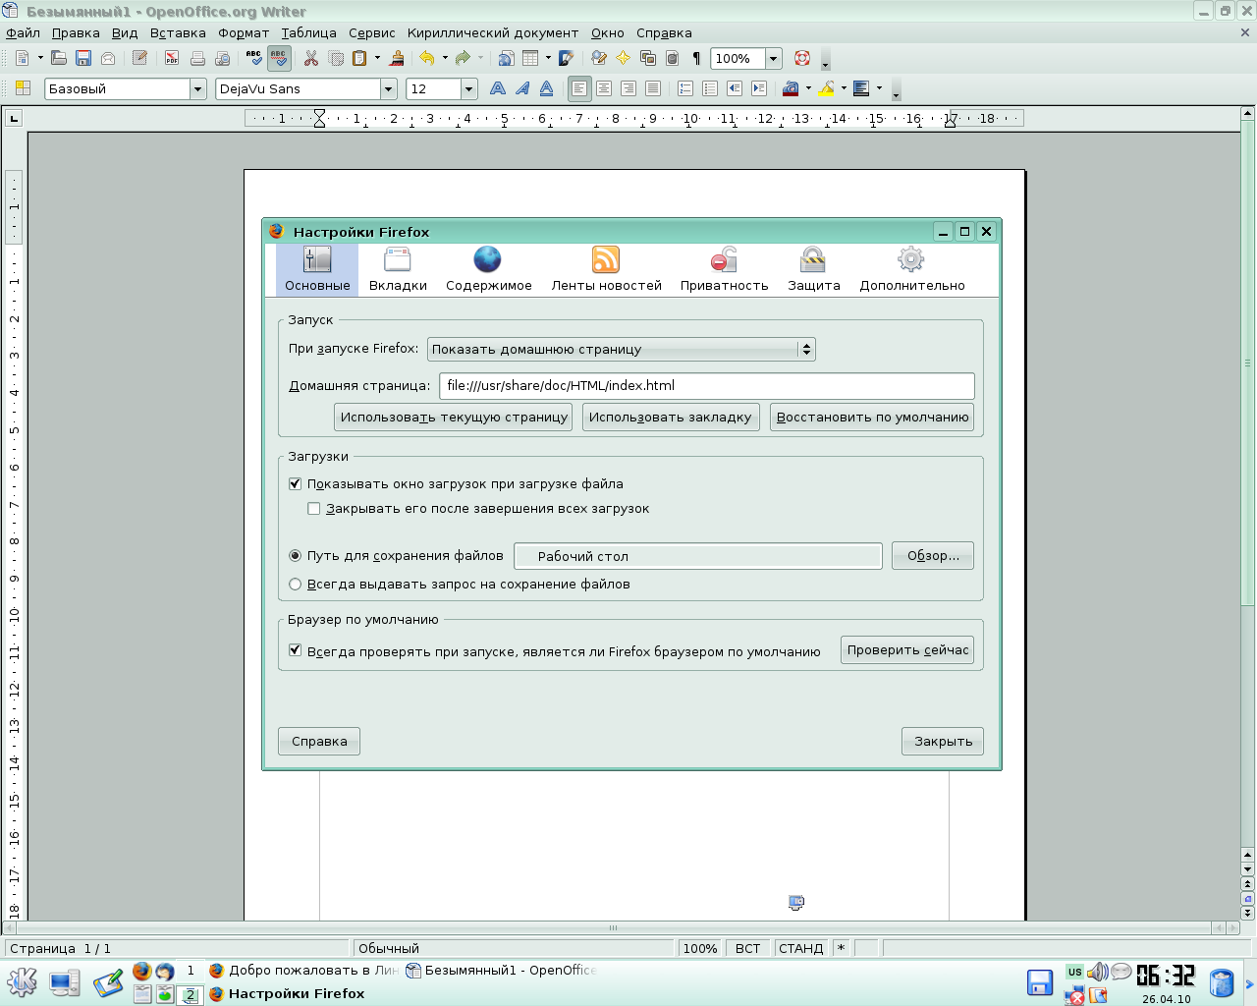

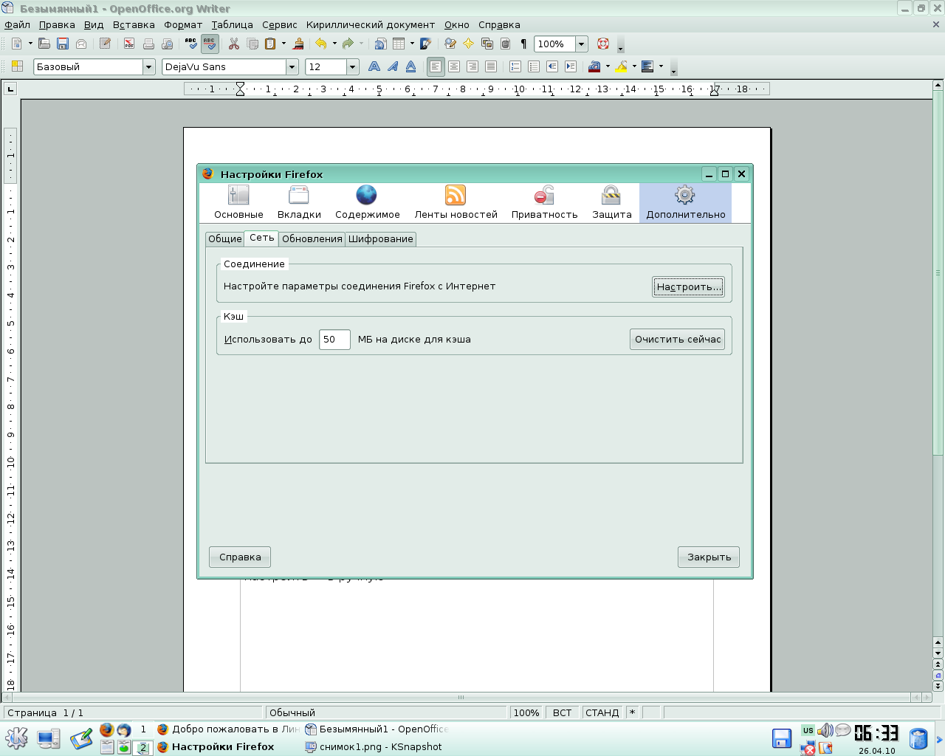

Далее вкладка Дополнительно- вкладка Сеть-

Выбрать пункт Настроить соединение

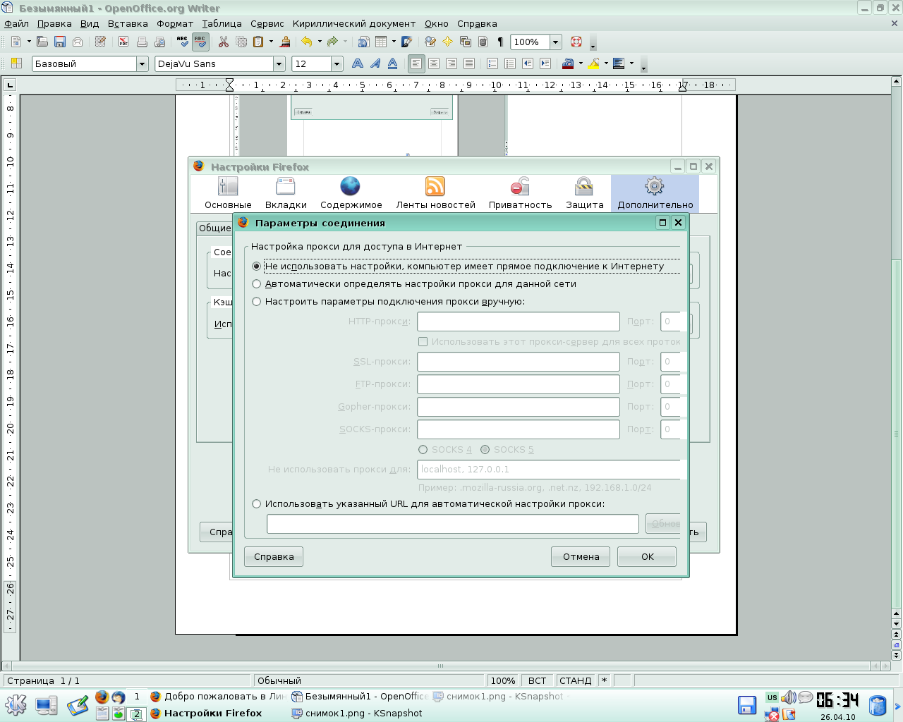

Либо — Настроить в ручную - Поставить галочку на Использовать этот прокси для всех

Прописать свой IP адрес и порт

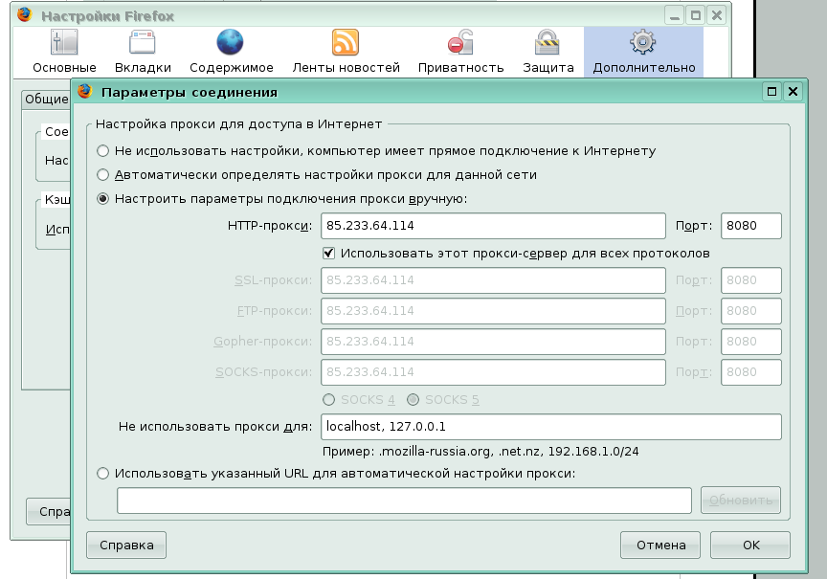

Либо - прописать строку в автоматической настройки прокси – скопированную из настройки браузера в Windows.

ШАГ № 3 Установка необходимого сопутствующего ПО (обязательно!).
Важное примечание: для работы пакетов необходимо, чтобы в системе был установлен пакет wget. Так как не во всех вариантах школьного АльтЛинукс этот пакет устанавливается по умолчанию, то перед началом установки пакетов для регистрации опытной зоны необходимо проверить его наличие. Сделать это можно при помощи менеджера пакетов Synaptic. wget -- это пакет программы в АльтЛинукс. Чтобы поставить любой пакет программы в АльтЛинукс, нужно настроить репозитории в Синаптике (по этой ссылке), набрать в окошке поиска слово с названием пакета, правой клавишей мышки нажать на это название в списке пакетов (показано на картинке на первой ссылке) и щёлкнуть левой клавишей мышки пункт "отметить для установки". Затем щёлкнуть большую зелёную галочку на панели Синаптика с надписью "Применить".
Основы работы с менеджером пакетов Synaptic можно почитать по этой ссылке.
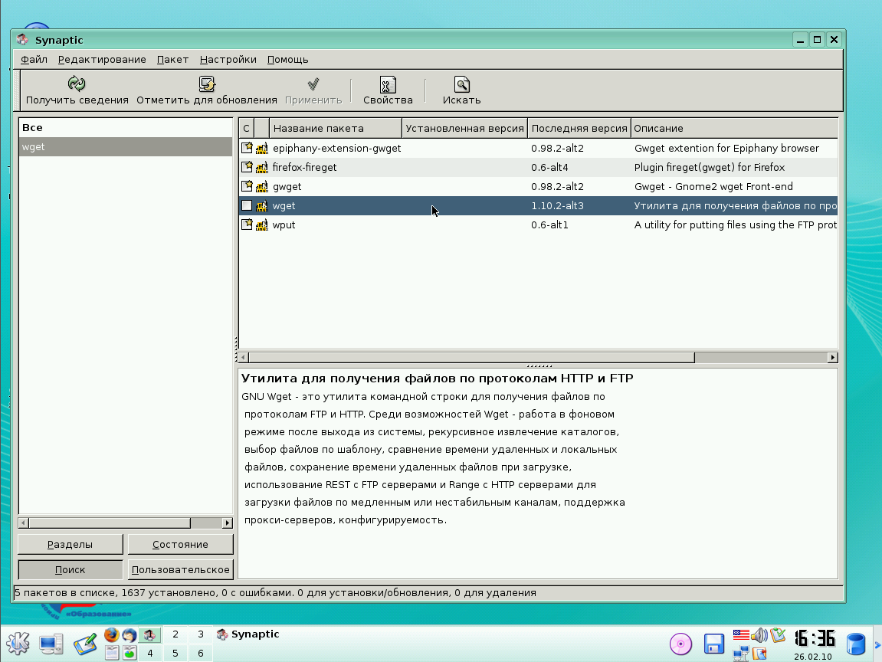
На иллюстрации выше видно, что пакет не установлен. В противном случае пакет будет отмечен зелёным квадратиком.

ШАГ №4. Установка необходимого ПО «ОПЫТНОЙ ЗОНЫ»
Инструкция по установке
Для начала установки пакетов для регистрации опытной зоны откройте из главного меню пункт Служебные ->Терминал (Konsole). Вот картинка:
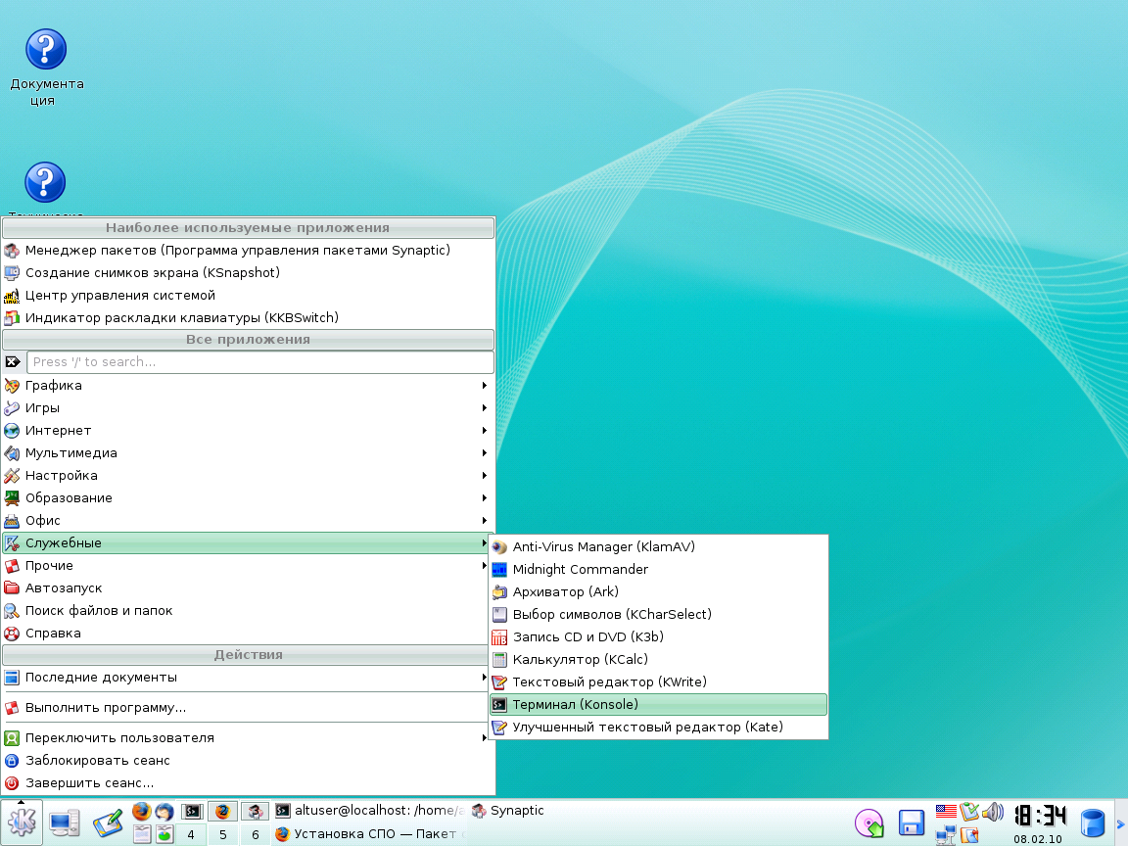
В консоли вводим:
cd
mkdir spohelp
Эту консоль не закрываем.
Важно: после каждой команды нужно нажимать клавишу Enter. То есть написать команду в консоли и нажать после этого Enter и означает "ввести команду".
2) Запускаете браузер Firefox и там в меню "Правка -- Настройки -- Основные" отмечаете опцию "всегда выдавать запрос на сохранение файлов" см. картинку:
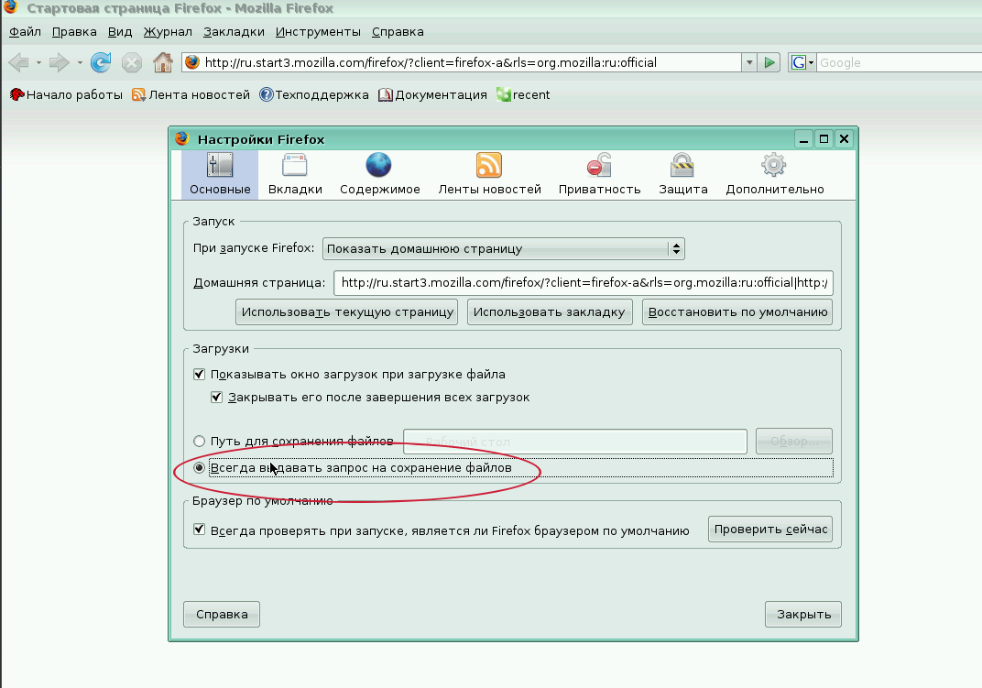
3) далее из того же Firefox скачиваете следующие файлы:
http://mirror.spohelp.ru/fao/spo-reg.rpm
http://www.spohelp.ru/region/download_rpm
В открывшемся диалоговом окне закачек для каждого из всех этих файлов вы указываете каталог spohelp, который мы с вами только что создали в консоли. Полный путь к нему будет /home/ваш_пользователь/spohelp. Если вы скачиваете из любого другого браузера, то опять же для сохранения всех этих файлов нужно будет указать каталог spohelp.
Важно: вместо ваш_пользователь в этом примере нужно подставить имя пользователя именно на вашем компьютере, того, которого вы создали при установке.
4) Далее переходим в режим пользователя root для этого в той же незакрытой нам консоли мы вводим:
su –
(Важно: не забудьте пробел после su; также после ввода этой команды система запросит пароль суперпользователя, который вы назначили во время установки, его нужно ввести правильно, так как во время ввода не будет видно ни букв ни цифр потому что это опция безопасности. Просто вводите правильно и жмите Enter. С помощью этого шага ваш обычный пользователь переходит в режим администратора.)
Далее вводим:
cd /home/ваш_пользователь/spohelp
Важно: (пользователя указываете того в котором началась установка пакета) если вы вводите команды вручную, перепечатывая по буквам, а не с помощью способа, указанного в конце данной инструкции, то обратите внимание на пробел после команды cd в вышеуказанном наборе команд
5). Устанавливаем пакеты для регистрации путём ввода команды:
rpm -ihv spo-reg*
Важное для пользователей SuSe: в этом дистрибутиве устанавливать необходимо с ключом --nodeps, то есть:
rpm -ihv --nodeps spo-reg*
Проверяем работоспособность установленных пакетов:
/usr/bin/sign_ou.sh
Если всё прошло успешно, то в консоли после запуска этой команды не появится никаких сообщений.
В консоли ввести
su -
<пароль>
mc
mc -- это редактор Midnight Commander, аналог Norton Commander, основные горячие клавиши у него также аналогичны клавишам Norton Commander.
Перейдите в корневой каталог, далее переходите в каталог /etc, находите там файл ou-proxy
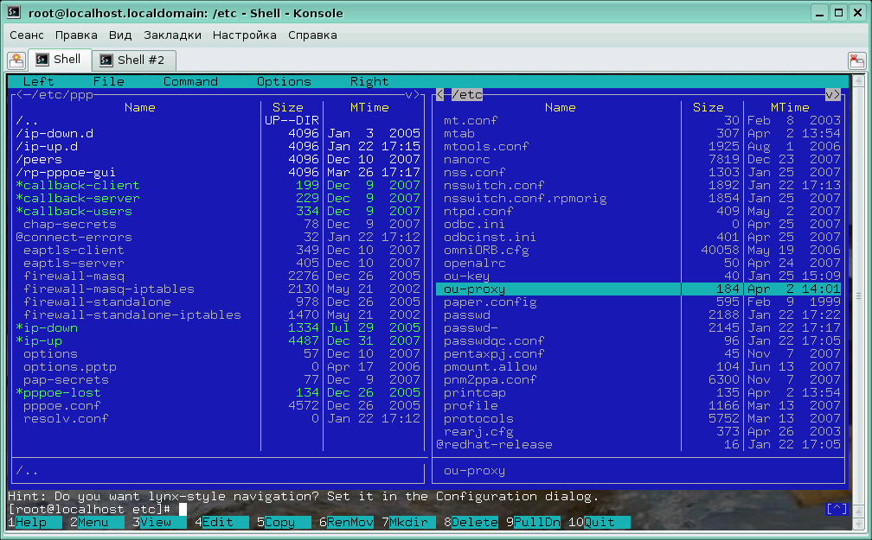
нажимаете клавишу F4 (режим редактирования).
Внимание: если вы работаете через прокси, то настройки прокси задаются в файле /etc/ou-proxy. Пример:
#Proxy settings for spo-reg
#Login for proxy
#USER=""
#Password for proxy
#PASSWORD=""
#Adress proxy-server
#PROXY=""
#EXAMPLE
USER="govtatar\s1.elb"
PASSWORD="1111111111"
PROXY="85.233.64.114:8080"
Пожалуйста, обратите внимание, что вышеприведённый файл -- это только пример. Для того, чтобы заработали настройки именно вашего прокси, необходимо внести в файл именно ваши конкретные параметры в необходимых строках.
Вносите в файл нужные изменения. Выход из режима редактирования по клавише F10
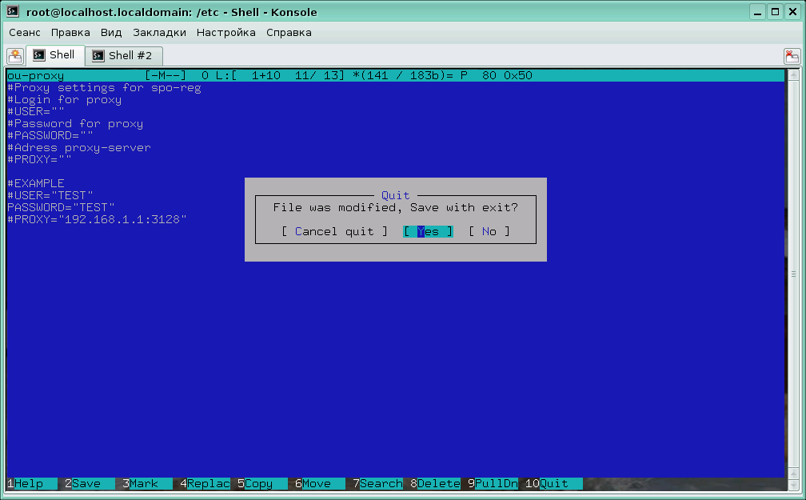

В помощь новичкам: для того, чтобы избежать ошибок при перепечатывании команд из инструкции в консоль, можно прибегнуть к простому методу – аккуратно выделяете мышкой (т.е. нажав и не отпуская левую клавишу, как обычно) нужную команду из инструкции, а затем делаете щелчок колёсиком в консоли. Выделенная команда вставится. Точно также при необходимости можно переносить вывод команд из консоли. Для этого вы открываете из главного меню "Служебные" любой текстовый редактор, вот картинка:
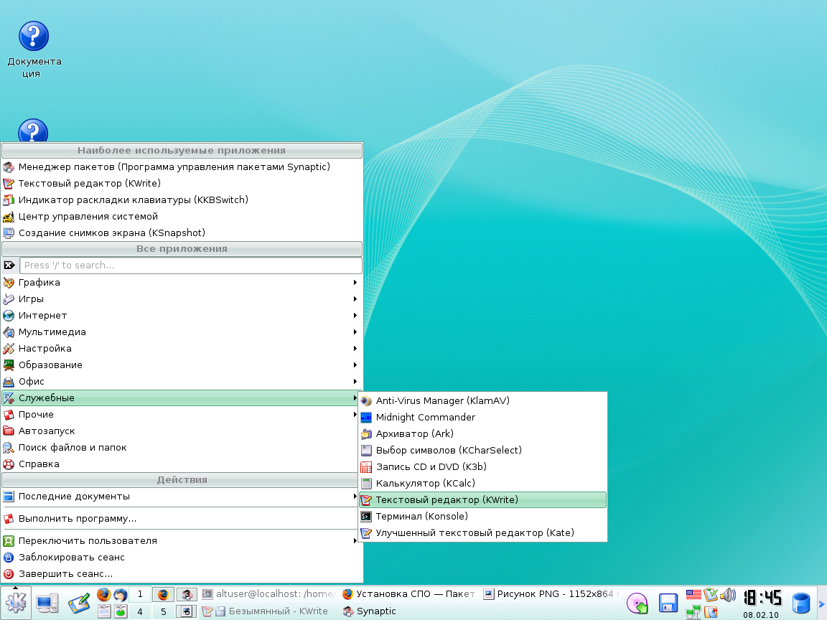
После этого вы аккуратно выделяете мышкой (т.е. нажав и не отпуская левую клавишу) всё, что сказала вам система в консоли, а затем делаете щелчок колёсиком в только что открытом текстовом редакторе. Картинка:
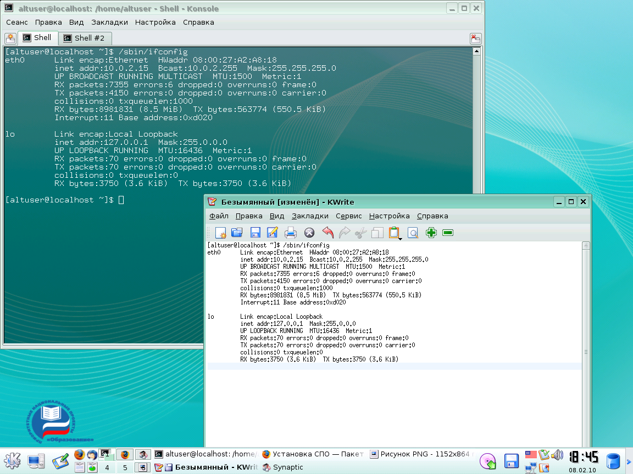
После этого вы спокойно копируете это из текстового редактора в ваш ответ обычным путём Ctrl+C и потом Ctrl+V
(либо Ctrl+Ins и Shift+Ins)

Приложение № 2
к приказу 744 от 30.09.2010г.
(на 2-х листах)

Перечень ОУ, осуществляющих переход на использование ПСПО
В Советском районе г.Казани (общее кол-во общеобр. ОУ -42)

Адрес образовательного учреждения (ОУ) | Полное наименование ОУ | Плановая дата перехода ОУ на использование ПСПО
420075, г.Казань,улица Начальная, дом 15 | МОУ "Татарская гимназия №11" Советского района г.Казани | 31.12.2010
420029, г. Казань, ул. 8 Марта, 10 | МОУ "Средняя общеобразовательная школа № 15 с углубленным изучением отдельных предметов" Советского района г.Казани | 31.12.2010
420083, г.Казань, Советский район, с.Константиновка, ул.Советская д.77а | МОУ "Средняя общеобразовательная школа №47" Советского района г.Казани | 31.12.2010
420071, г. Казань, ул. Мира, д. 35а | МОУ "Средняя общеобразовательная школа № 84 с углубленным изучением иностранных языков" Советского района г. Казани | 31.12.2010
420073, Казань,ул.Красная Позиция,д37 | МОУ "Гимназия №93" Советского района г.Казани | 31.12.2010
420075, г. Казань ул. Начальная дом 6 | МОУ "Средняя общеобразовательная школа № 101" Советского района г. Казани | 31.12.2010
420071, г.Казань, ул.Парковая, д.16 | МАОУ"Средняя общеобразовательная школа № 141 с углубленным изучением отдельных предметов" Советского района г.Казани | 31.12.2010
420100, г. Казань, ул. Сахрова д.9 | МОУ "Средняя общеобразовательная школа № 167 с углубленным изучением отдельных предметов" Советского района г.Казани | 31.12.2010
420100, г.Казань, ул. Бигичева, д. 26 | МОУ "Средняя общеобразовательная школа №174" Советского района г.Казани | 31.12.2010
420140, г. Казань, ул. Чишмяле, д.3 | МОУ "Средняя общеобразовательная школа № 156" Советского района г. Казани | 31.12.2010
Итого: 25% от кол-ва ОУ
420100, г. Казань, ул. Закиева, д.31. | Муниципальное общеобразовательное учреждение "Средняя общеобразовательная русско-татарская школа № 161" Советского района города Казани | 31.12.2011
420029, г.Казань, ул. Академика Попова,д.16 | Муниципальное общеобразовательное учреждение "Лицей №110" Советского района г.Казани | 31.12.2011
420073, г. Казань, ул. Аделя Кутуя, 4а | МОУ "Средняя общеобразовательная русско-татарская школа №111" Советского района г. Казани | 31.12.2011
420140, г.Казань, ул.Дж.Файзи, д.8 | Муниципальное общеобразовательное учреждение "Средняя общеобразовательная школа № 175" Советского района г.Казани | 31.12.2011
420087, г.Казань, ул.Р.Зорге, д. 1а | Муниципальное общеобразовательное учреждение "Средняя общеобразовательная школа № 79" Советского района г.Казани | 31.12.2011
Итого: 35% от кол-ва ОУ

